**PROPUESTA DE TEMA DE PROYECTO:**

**PROGRAMACIÓN SOBRE REDES**

**6to Año**

Tema: Videojuego Plataforma

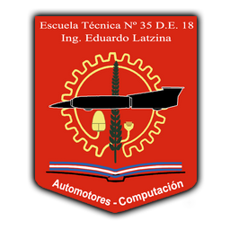

Fecha: 03/09/2014

|  |
| --- |
| Integrantes del grupo de trabajo 6to 2da: |
| Andreoli, Maximiliano |
| Grosso, Alejandro |
| Markus, Diego |
| Napolillo, Luciana |

**1 INTRODUCCIÓN**

***1.1 Objetivo***

Proponemos la realización de un demo de *videojuego de plataforma,* similar al Metal Slug en apariencia y funcionamiento, en el que el usuario maneja un personaje a lo largo de un mapa horizontal y se enfrenta a diversos enemigos hostiles que le surgen a medida que avanza.

El objetivo de su realización es meramente académico, con el fin de adquirir un primer contacto con el desarrollo de videojuegos; debido a esto, no se persiguen innovaciones sino aprendizaje y conocimiento.

Para su realización se usara el lenguaje de programación JAVA, SE versión 8, junto con su respectivo compilador JDK versión 8. Se opta por la última versión debido a las múltiples mejoras (mejor inferencia de tipos, funciones lambda, etc.) con respecto a su versión anterior aún vigente a la fecha.

***1.2 Alcance***

El juego se compondrá de un **solo nivel** en el cual el jugador manejará al citado pingüino TUX y lo guiará a lo largo de un mapa compuesto por un tamaño de 10 pantallas. A lo largo del mapa habrá una cantidad de 5 y 10 **enemigos** por pantalla que serán *exploradores de internet, símbolos de Windows, símbolos de Xbox y carpetas de archivos*. Además habrá un **subjefe** que será el *robot Android* a la tercera pantalla, otro **subjefe** que será la *manzana de Apple* en la sexta pantalla y el **jefe final** que será *Bill Gates* en la última pantalla. En la pantalla 4, 7 y 9 Tux liberará al *GNU* que le dará vida o armas al azar. Por último, Tux poseerá 3 armas diferentes que son una metralleta de bits, una pistola de bits y un rayo láser.

***1.3 Historia***

Para ambientar al lector, se expone la historia del juego:

|  |
| --- |
| *En 2050, la red global de computadoras (internet) ha sido conquistada por Windows y sus secuaces propietarios (Android, Mac, etc.), donde toda la información subyacente es manejada por los mismos, que poseen un control absoluto. Sin embargo aún queda un pequeño atisbo de libertad, es el caso del personaje principal TUX, el último sistema operativo libre que deberá abrirse paso entre instancias de Windows, exploradores y carpetas entre otros, hasta llegar al núcleo donde se encuentra Bill Gates y terminar con su tiranía de una vez por todas.*    Cualquier parecido con la realidad es “mera coincidencia”. |

**2 DESCRIPCIÓN DE LA PROPUESTA**

Para la realización del proyecto se planea utilizar las siguientes **herramientas**:

* **Java** (lenguaje de programación)
* **NetBeans** (IDE de desarrollo)
* **Git** (Control de versiones)
* **Jmonkey Engine** (motor gráfico)
* **Blender** (software de edición 3D)
* **GIMP** (software de edición de imágenes)

**Java:** Lenguaje de programación orientado a objetos, elegido principalmente por su capacidad de ser portable a cualquier plataforma, además posee una sintaxis similar a C, lenguaje conocido por los desarrolladores.

**NetBeans:** Su optimización y múltiples herramientas para la programación en Java, además de capacidad de integración con las herramientas Git y Jmonkey Engine lo hacen idóneo para su utilización en el proyecto.

**Git:** Sistema de versiones por excelencia, elegido por su alto grado de utilización en la industria de software para organizar y separar los trabajos y el código entre desarrolladores.

**Jmonkey Engine:** Motor gráfico más conocido para el lenguaje de programación Java, sus métodos preestablecidos como cámaras, texturas, figuras, movimientos, entre otros, ayudarán a un mucho más rápido desarrollo del juego.

**Blender:** Programa para el modelado, iluminación, renderizado y realización de las animaciones. Además posee un motor de videojuegos interno que puede usarse para realizar pequeñas muestras.

**GIMP:** Programa de edición de imágenes; se utilizará para dibujar los personajes y diversos objetos del juego.

**Todo el software a utilizar es de carácter libre y multiplataforma, evitando problemas de obtención y uso del mismo.**

***2.1 Descripción detallada del software a realizar***

Como se habló anteriormente, el jugador manejará al personaje y tendrá a su disposición los siguientes movimientos posibles:

* Movimientos laterales
* Correr
* Saltar
* Agacharse
* Movimiento del arma hacia ambos costados, arriba y abajo
* Disparo del arma

Personajes:



Armas:



***2.2 Tácticas de trabajo***

Para la realización del trabajo, se dividirá en 3 unidades de la siguiente forma:

* **Diseño gráfico y animación:** Andreoli Maximiliano y Napolillo Luciana.
* **Programación:** Grosso Alejandro y Markus Diego.
* **Testeo y correcciones:** Andreoli Maximiliano, Grosso Alejandro, Markus Diego y Napolillo Luciana.

Sin embargo, esto es exclusivamente informativo y las posiciones pueden cambiar en el transcurso del proyecto, además de realimentarse entre ellas.

A continuación se expone el diagrama de Gantt con la lista de trabajos a realizar.

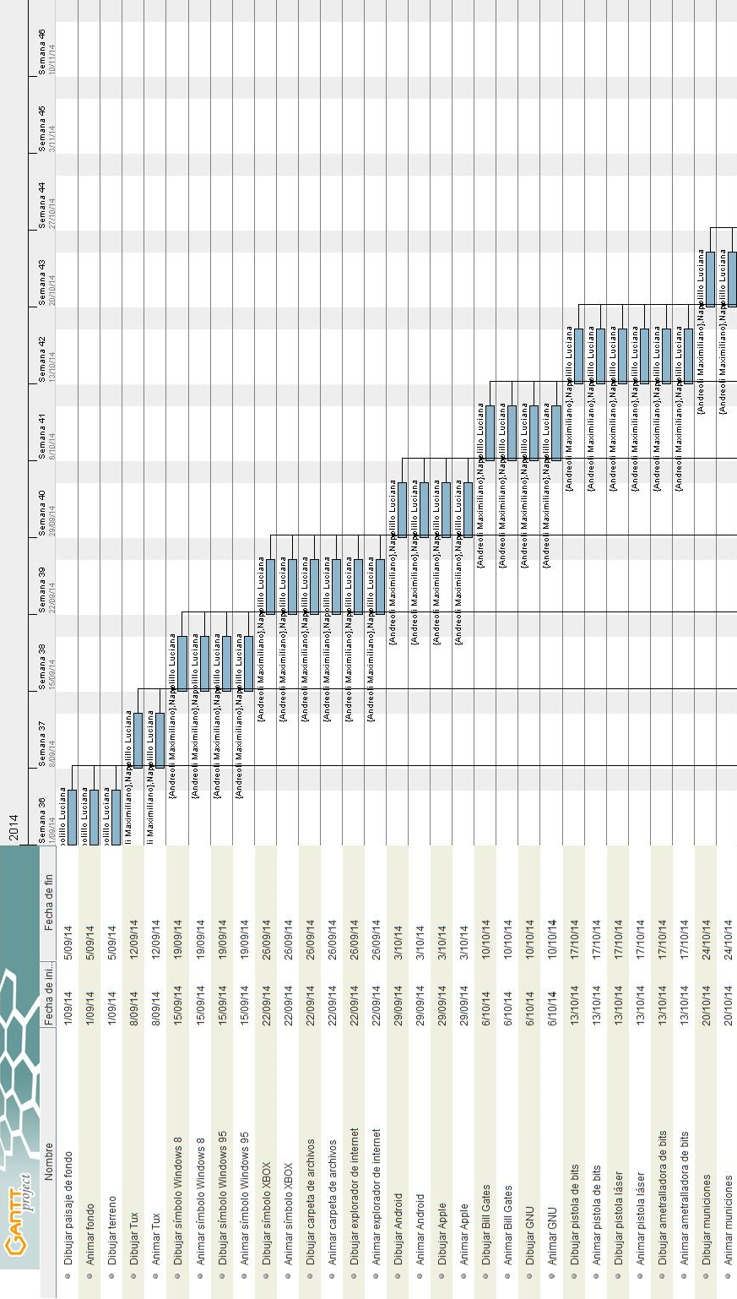

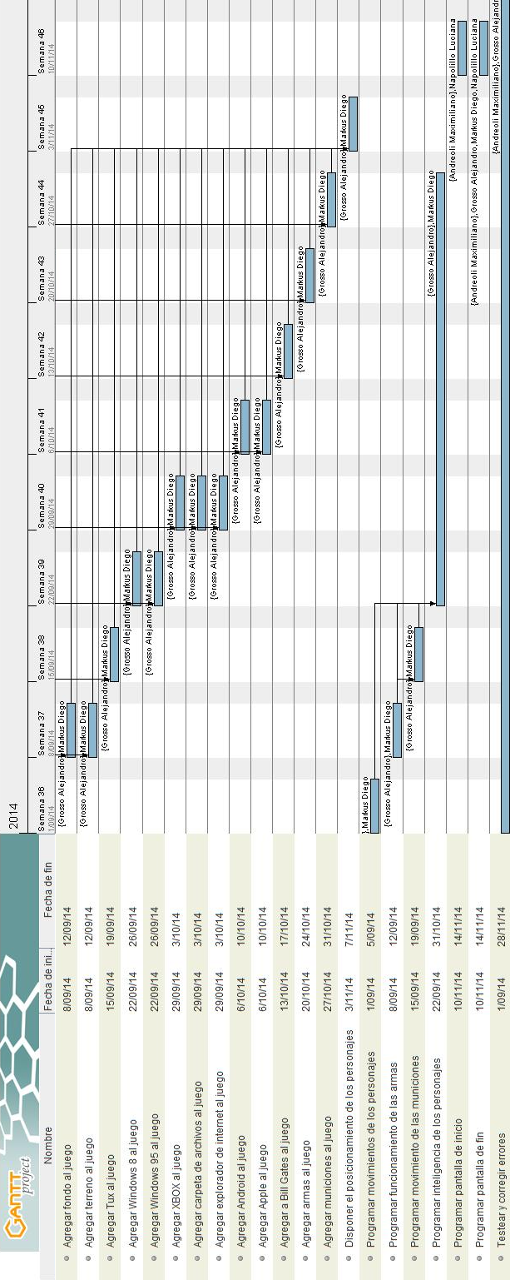

Para la organización y distribución de las respectivas partes se usará el sistema de versiones *Git*, y se alojará el proyecto en los repositorios **GitHub**.

***2.3 Gráficos o bocetos ilustrativos***

Aquí se podrá apreciar con más detalle cómo va a ser el videojuego. Sin tener los bocetos terminados al 100% puede ver la mayoría de los movimientos del personaje a utilizar (Tux), vehículos (enemigos o propios), objetos que el personaje puede utilizar para su provecho, detalles que van a ser utilizados durante el transcurso del videojuego, como por ejemplo efectos de explosiones para los vehículos, efectos de sangre para los personajes, entre otras cosas, y objetos que no se involucran en las peleas pero que si se pueden interactuar con ellos (por ejemplo destruirlos).

Vale aclarar que no hay bocetos que puedan ser mostrados de los enemigos hasta el momento de la entrega de la carpeta.

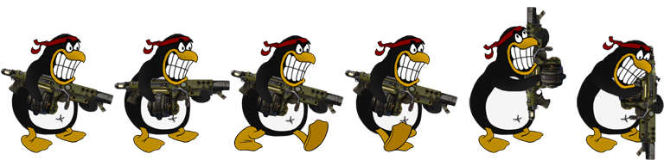

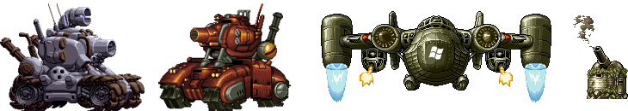

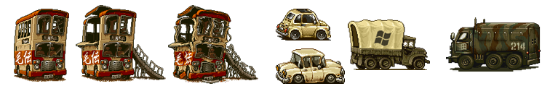

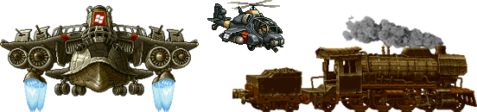

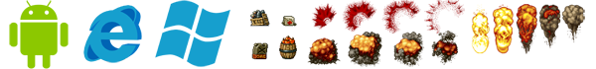

***2.4 Otros aspectos a tener en cuenta***

La interfaz del juego será 2D con la cámara paralela al piso de modo que el personaje se observe de lateral; una vez que se avance en el mapa no podrá volverse hacia atrás quedando la cámara estática en el lugar o con posibilidad de continuar hacia adelante. El mapa poseerá una forma horizontal.

Herramientas a utilizar para el diseño gráfico:

- Adobe Photoshop CS5 (Software de edición de imágenes)

- GIMP (Idem Photoshop – Software Libre)

La mayoría de las imágenes que utilizaremos serán en formato GIF, con el cual podremos tener los movimientos en un solo archivo y no en muchas imágenes de otros formatos. Si no necesitamos colocar una imagen con movimiento serán en formato PNG.

***3 Aportes***

Una de las ventajas de este tipo de juego, es la cantidad de material gráfico ya creado, que puede reutilizarse para nuestros propios fines, así como tanques, aviones, efectos de sangre y explosiones, entre otros. A modo de ejemplo exponemos algunos demos de los dibujos originales (izquierda) y los dibujos modificados (derecha):

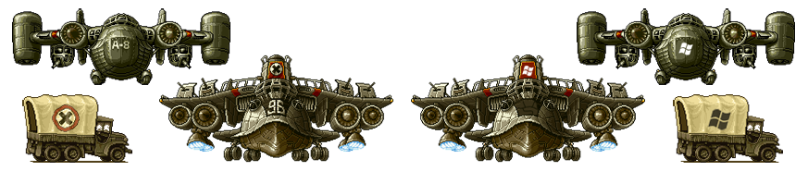

Vale aclarar que no son imágenes, son GIFS animados.

***4 Bibliografía***

*Libros:*

* COCOS2d-X by Example Beginner’s Guide (Libro explicativo para juegos de plataformas)
* Learning Libgdx Game Development (Libro para desarrollo de juegos en Java)
* Piensa en Java: Segunda Edición - Bruce Eckel
* Blender 3D: Novato a profesional

*Links:*

* JMonkeyEngine Documentation: http://hub.jmonkeyengine.org/wiki/doku.php

***5 Aprobación***

*Esta deja constancia de la aceptación del tema propuesto.*

FIRMA: ACLARACIÓN:

FECHA: